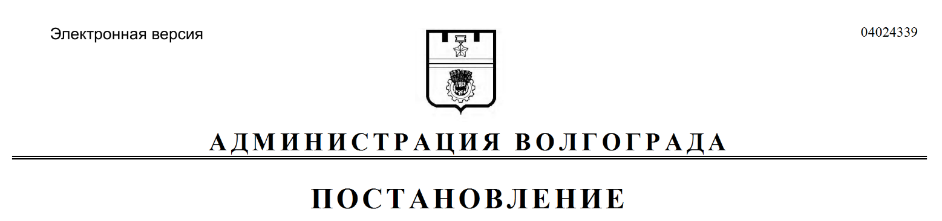
от 02.12.2021 № 1346

Об отказе в признании не подлежащим применению проекта межевания территории

На основании обращения гражданки Гридасовой Надежды Николаевны от 21 октября 2021 г. б/н (входящий от 21 октября 2021 г. № ф3056-21), действующей по доверенности от 26 июня 2020 г., удостоверенной Копчук Мариной Арсеньевной, нотариусом города Волгограда, зарегистрированном
в реестре за № 34/18-н/34-2020-1-583, в интересах Божко Виктора Федоровича, руководствуясь Порядком внесения изменений в документацию по планировке территории городского округа город-герой Волгоград, отмены такой документации или ее отдельных частей, признания отдельных частей такой документации не подлежащими применению, утвержденным решением Волгоградской городской Думы от 04 декабря 2019 г. № 15/351 «Об утверждении Порядка внесения изменений в документацию по планировке территории городского округа город-герой Волгоград, отмены такой документации или ее отдельных частей, признания отдельных частей такой документации не подлежащими применению», постановлением главы Волгограда от 16 октября 2018 г. № 20-п «О распределении обязанностей в администрации Волгограда», статьями 45, 46 Градостроительного кодекса Российской Федерации, статьей 39 Устава города-героя Волгограда, администрация Волгограда
ПОСТАНОВЛЯЕТ:
1. Отказать в признании не подлежащим применению проекта межевания территории кварталов 02_07_050, 02_07_066 в Краснооктябрьском районе, утвержденного постановлением администрации Волгограда от 14 сентября
2021 г. № 885 «Об утверждении проекта межевания территории», в части образования земельного участка площадью 2734,0 кв. м с видом разрешенного использования – малоэтажная многоквартирная жилая застройка.
2. Департаменту по градостроительству и архитектуре администрации Волгограда в течение пяти рабочих дней со дня подписания настоящего постановления актуализировать сведения в государственной информационной системе обеспечения градостроительной деятельности, муниципальном банке пространственных данных Волгограда.
3. Опубликовать настоящее постановление в течение трех дней со дня его подписания.
4. Настоящее постановление вступает в силу со дня его подписания.
5. Контроль за исполнением настоящего постановления оставляю
за собой.

Заместитель главы
Волгограда В.П.Сидоренко

